# 目的

1. 验证Pacejka的Magic Formula 和Brush Tire model 的verification
2. 测试Calpha的计算方法

# 方法

首先在CarSim中运行一个仿真，将相关参数输出到workspace

根据workspace中的数据，用pacejka tire model 计算Fy, 并与CarSim输出的结果进行对比。

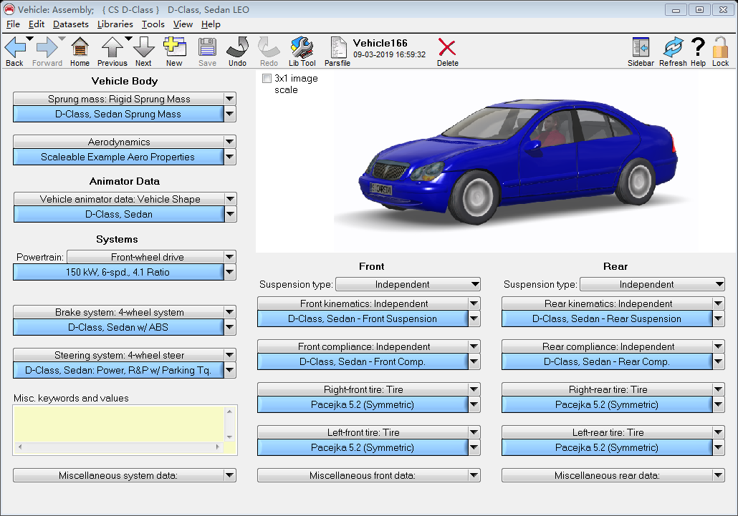

# 步骤

1. **当mu=1时**

pacejka的Magic formula能很好的计算lateral tire force



Brush tire model 计算lateral tire force

# 结论

当mu=0.55时，蓝色线表示CarSim输出数值， blue star 表示Brush tire 计算。 Red line 表示固定载荷下的tire force



